Câu 40: [2H2-1.1-3] (ĐỀ MINH HỌA GBD&ĐT NĂM 2017) Từ một tấm tôn hình chữ nhật kích thước , người ta làm các thùng đựng nước hình trụ có chiều cao bằng , theo hai cách sau (xem hình minh họa dưới đây):.
• Cách 1: Gò tấm tôn ban đầu thành mặt xung quanh của thùng.
• Cách 2: Cắt tấm tôn ban đầu thành hai tấm bằng nhau, rồi gò mỗi tấm đó thành mặt xung quanh của một thùng.
Kí hiệu là thể tích của thùng gò được theo cách 1 và là tổng thể tích của hai thùng gò được theo cách 2. Tính tỉ số .
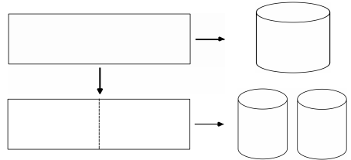
A. B. C. D.
Lời giải
Chọn C
Ban đầu bán kính đáy là , sau khi cắt tấm tôn bán kính đáy là
Đường cao của các khối trụ là không đổi
Ta có , . Vậy tỉ số .
Câu 42: [2H2-2.2-3] (ĐỀ MINH HỌA GBD&ĐT NĂM 2017) Cho hình chóp có đáy là tam giác đều cạnh bằng , mặt bên là tam giác đều và nằm trong mặt phẳng vuông góc với mặt phẳng đáy. Tính thể tích của khối cầu ngoại tiếp hình chóp đã cho.
A. B. C. D.
Lời giải
Chọn B
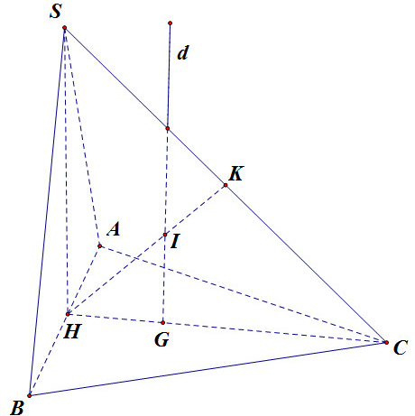
Gọi là trung điểm của
Vì đều nên
Mà là đường cao của hình chóp
Gọi là trọng tâm của là tâm đường tròn ngoại tiếp .
Qua kẻ đường thẳng song song với
Gọi là trung điểm của , vì vuông cân tại là đường trung trực ứng với .
Gọi ta có
là tâm khối cầu ngoại tiếp hình chóp
Xét hai tam giác đều có độ dài các cạnh bằng .
là trọng tâm .
Xét vuông tại ta có
Vậy thể tích của khối cầu ngoại tiếp hình chóp .
Cách 2:
là bán kính đường tròn ngoại tiếp tam giác và
Bán kính mặt cầu ngoại tiếp là
Vậy thể tích của khối cầu ngoại tiếp hình chóp .
Câu 46: [2H2-2.3-3] Cho hình lăng trụ tam giác đều có độ dài cạnh đáy bằng và chiều cao bằng . Tính thể tích của khối trụ ngoại tiếp lăng trụ đã cho.
A. . B. . C. . D. .
Lời giải
Chọn B
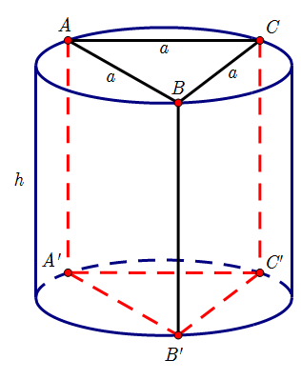
Khối trụ ngoại tiếp lăng trụ tam giác đều có hình tròn đáy là hình tròn ngoại tiếp tam giác đáy của lăng trụ, và chiều cao bằng chiều cao lăng trụ.
Tam giác đều cạnh có bán kính đường tròn ngoại tiếp bằng .
Vậy thể tích của khối trụ cần tìm là (đvtt).
Câu 28: [2H2-1.3-3] (ĐỀ THAM KHẢO BGD&ĐT NĂM 2017) Tính thể tích của khối trụ ngoại tiếp hình lập phương có cạnh bằng .
A. B. C. D.
Lời giải
Chọn D
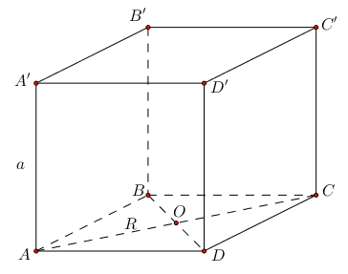
Bán kính đường tròn đáy là ; chiều cao .
Vậy thể tích khối trụ là: .
Câu 43: [2H2-2.2-3] (ĐỀ THAM KHẢO BGD&ĐT NĂM 2017) Cho hình chóp tứ giác đều có cạnh đáy bằng cạnh bên bằng Tính bán kính của mặt cầu ngoại tiếp hình chóp
A. . B. . C. . D. .
Lời giải

Chọn C
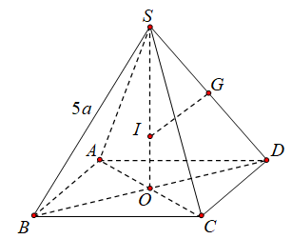
Gọi là tâm hình vuông, là trung điểm , .
Ta có cạnh đáy bằng nên , .
Xét vuông tại ta có:
Ta có , suy ra
Câu 49: [2H2-2.2-3] (MĐ 104 BGD&DT NĂM 2017) Trong tất cả các hình chóp tứ giác đều nội tiếp mặt cầu có bán kính bằng , tính thể tích của khối chóp có thể tích lớn nhất.
A. B. C. D.
Lời giải
Chọn B
Xét hình chóp tứ giác đều nội tiếp mặt cầu có tâm và bán kính .
Gọi , là trung điểm .
Đặt , .
Ta có .
Do .
Diện tích đáy của hình chóp nên .
Ta có , dấu bằng xảy ra khi . Vậy .
Câu 39: [2H2-1.3-3] (MÃ ĐỀ 110 BGD&ĐT NĂM 2017) Cho tứ diện đều có cạnh bằng . Hình nón có đỉnh có đáy là đường tròn ngoại tiếp tam giác . Tính diện tích xung quanh của .
A. B. C. D.
Lời giải
Chọn A
Gọi là bán kính đường tròn ngoại tiếp tam giác .
Ta có ; .
.
Câu 48: [2H2-2.6-3] (MÃ ĐỀ 110 BGD&ĐT NĂM 2017) Cho mặt cầu có bán kính bằng , hình trụ có chiều cao bằng và hai đường tròn đáy nằm trên . Gọi là thể tích của khối trụ và là thể tích của khối cầu . Tính tỉ số
A. B. C. D.
Lời giải
Chọn B
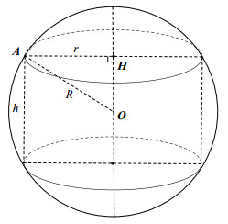
Ta có . Thể tích của khối trụ là .
Thể tích của khối cầu là . Vậy .
Câu 38: [2H2-1.3-3] (MÃ ĐỀ 123 BGD&DT NĂM 2017) Trong hình chóp tứ giác đều có cạnh đều bằng . Tính thể tích của khối nón đỉnh và đường tròn đáy là đường tròn nội tiếp tứ giác
A. B. C. D.
Lời giải
Chọn C
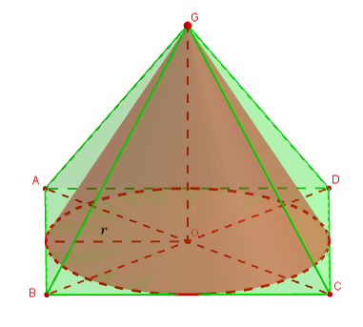
Gọi . Lại có .
Bán kính . Suy thể tích khối nón là: .
Câu 49: [2H2-1.2-3] (MÃ ĐỀ 123 BGD&DT NĂM 2017) Cho một hình nón có chiều cao và bán kính đáy . Mặt phẳng đi qua cắt đường tròn đáy tại và sao cho . Tính khoảng cách từ tâm của đường tròn đáy đến .
A. B. C. D.
Lời giải
Chọn A
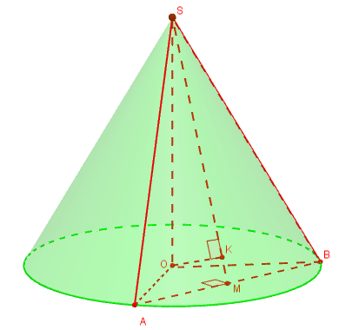
Có .
Ta có , gọi là hình chiếu của lên suy ra là trung điểm , gọi là hình chiếu của lên suy ra .
Ta tính được suy ra là tam giác vuông cân tại , suy ra là trung điểm của nên
Câu 34. [2H2-1.4-3] (MĐ 103 BGD&ĐT NĂM 2017-2018) Một chiếc bút chì có dạng khối lăng trụ lục giác đều có cạnh đáy bằng 3 mm và chiều cao bằng 200 mm. Thân bút chì được làm bằng gỗ và phần lõi có dạng khối trụ có chiều cao bằng chiều dài của bút và đáy là hình tròn có bán kính bằng mm. Giả định gỗ có giá (triệu đồng). than chì có giá (triệu đồng). Khi đó giá nguyên vật liệu làm một chiếc bút chì như trên gần nhất với kết quả nào dưới đây?
A. đồng B. đồng C. đồng D. đồng
Lời giải
Chọn C
Diện tích đáy của phần than chì:
Diện tích đáy phần bút bằng gỗ:
Thể tích than chì cần dùng:
Thể tích gỗ làm bút chì:
Tiền làm một cây bút: (đồng)
Câu 30: [2H2-1.4-3] (Mã đề 104 BGD&ĐT NĂM 2018) Một chiếc bút chì có dạng khối lăng trụ lục giác đều có cạnh đáy và chiều cao . Thân bút chì được làm bằng gỗ và phần lõi được làm bằng than chì. Phần lõi có dạng khối trụ có chiều cao bằng chiều cao của bút và đáy là hình tròn có bán kính . Giã định gỗ có giá (triệu đồng), than chì có giá (triệu đồng). Khi đó giá nguyên vật liệu làm một chiếc bút chì như trên gần nhất với kết quả nào dưới đây?
A. (đồng) B. (đồng) C. (đồng) D. (đồng)
Lời giải
Chọn C
Thể tích phần lõi than chì: .
Số tiền làm lõi than chì (đồng).
Thể tích phần thân bằng gỗ của bút
.
Số tiền làm phần thân bằng gỗ của bút
(đồng).
Vậy giá vật liệu làm bút chì là: (đồng).

